發行人：張美珍校長  發行者：桃園市立仁和國民中學  總編輯：學務主任陳佩祺  編 輯：吳誠昀  創刊日期：98/09/23  出刊日期：110/10月21日    月主題 合作  (謙恭)  待人謙虛恭敬，與人和睦相處。  1 做人做事要隨時反省。 2 和氣待人，說好話、做好事。 3 重視他人，不嫉妒。 | 英語讀者劇場花絮  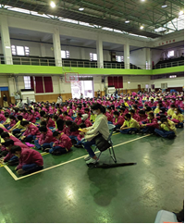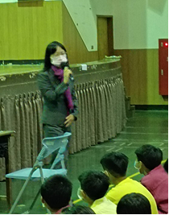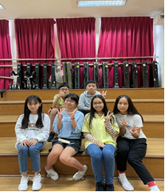  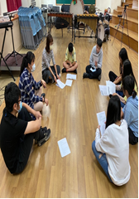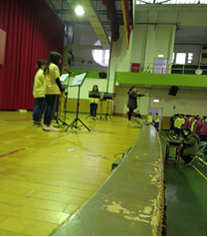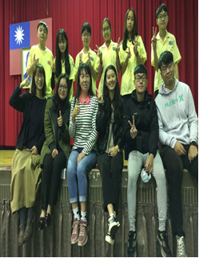  Introduction of the Plot:  Lupita, the second generation of an Indonesian family, works and lives in Taiwan. Being a single mother, she works day and night to support her children. One day, she found her son, Alex, vaping, and they had a bitter quarrel.  Schneider, their neighbor and landlord, didn't think vaping is that big of deal.  After grandmother Lydia's concern, sister Elena's correction, and Lupita's sharing of her previous experiences. Alex and Schneider changed their opinions of vaping.  表演同學  809孫宇萱809陳以薰801許詩婕813游欣嬡815蕭丞恩704羅紀開  感謝老師們 細心指導  張太乙老師 田佩茹老師 王婷老師 李昱瑩老師 涂軒瑋老師 賴敬尹老師  ~~ ~~
  謙虛卑恭 君子風範
  自古以來謙虛、謙讓是傳統的美德。現在就來談談這個「謙」，先說一個故事。
  宋朝的肅王和沈元用一起出使到北方，寄住在燕山的湣忠寺。看見一塊唐朝遺留下來的石碑，文辭非常優美，共有三千多字。沈元用平日記憶力就很強，於是一再朗誦，肅王一邊聽著一邊走著好像沒在意。
  沈元用回到住宿的地方，想要炫耀自己的才能，就拿筆將文章默寫下來，記不起來的就空著，一共缺了十四個字。肅王看了，就拿筆將所有的缺字補齊，又將沈元用四、五處錯誤的地方修正過來。改完後將筆放下，和別人談論其他的事，一點點驕傲的神色都沒有，沈元用既驚訝又佩服。
  俗語說：「千萬不要誇口說我能勝過別人，其實別人勝我更多！」這實在是一點也沒錯啊！
  明代的理學家陳幾亭說過：「君子有兩種羞恥。一是誇耀自己的長處，二是掩飾自己的缺失和不能。自己有長處要保持謙虛，自己不會的就要努力學習充實。」
  他又說：「君子有二種惡劣的習性。一是嫉妒人之所能，二是彰揚人之所不能。」當別人做到時，應該像自己做到一樣替人家高興；當別人做不到時，要引以為鑑，以自己要做好的角度來著眼，捨去「我能，他不能」的高傲心態。
  明代另一位理學家王陽明訓示兒子正憲說：「現在人的病痛，大多是因為傲。千罪百惡，都是從傲上來的。傲則自視甚高，自以為是，不肯屈就於人。你們為學，先要除此病根，這樣才能有進步。傲字，反之則為謙，『謙』字便是對症之藥。不但是外貌謙遜，真誠發自內心的恭敬，撙節退讓，常見自己的不足，真正能虛心接受別人。」
  所謂「人無完人」，我們每個人都有缺點，如果總是盯著、看重別人的缺點，且到處張揚，就會給別人造成傷害，同時自己還會失德，這可不是君子待人處世之道。
  謙恭有禮，是最基本待人處事原則，「禮多人不怪 禮多人人愛」。一個態度總是謙恭有禮的人，人見人愛；若是個態度高傲自豪的人，只會人見人厭，使的身邊的人漸漸遠離。謙恭有禮有好無壞。
  養成我們有禮貌的觀念，看到人會先問聲好，那麼別人對你的第一印象也會特別好，人際關係也會越來越好。以上都是禮的部分，而謙恭就是謙虛恭敬，秉著謙虛態度不自傲，對人恭敬有禮貌，不僅是強調禮貌，還要發自內心，謙誠不虛偽。
  在老師的灌輸下，也一直養成看到人會先問聲好的良好習慣。除了在國中青春期叛逆階段會對父母沒大沒小禮貌，那時還小，處於叛逆階段免不了這樣，而現在上了大學，也已經是個成年的大人，更加懂事了，對待家人長輩的態度更加謙恭有禮，因為謙恭有禮是別人為你打分數的基準點，待人越有禮貌分數越高，個人形象好人緣好，好處數不盡，謙恭有禮也能化解怒氣，化解不悅時的僵局，緩和氣氛，一切好談，因此，謙恭有禮是最好的處事態度。 (學習電子報)
管樂社團活動花絮  活動櫥窗  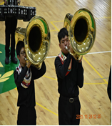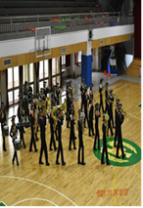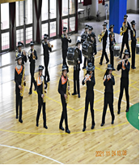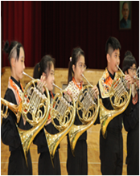  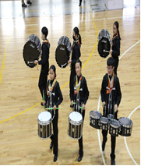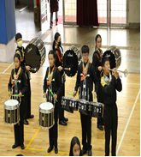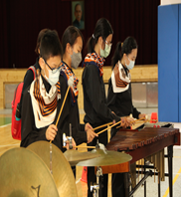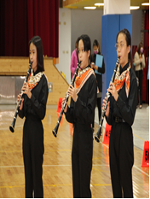  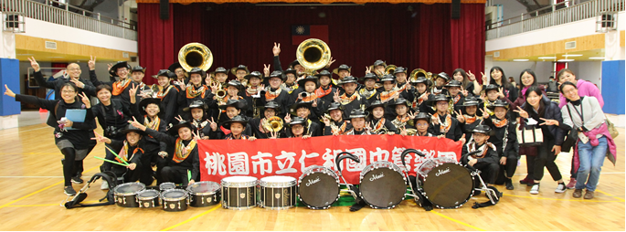  表演同學 802游智堯812蔡育甄803張宇睿812曾資涵803林昭妤812徐詠心804王宥鈞813周钲宸804嘉揚宇珍813簡宏名810鍾旻軒814陳家聆807黃伯霆814張台全809呂瑀宸814許以恩809陳政諺814陳宇歆810方偉哲814秦語柔811藍宸慧814林亞璇811林子麟814王佑睿811林家婕814黃宇玄812陳俊穎815邱武亮816林沛妤701王苡庭816王加凌703李恩語816楊智捷705嘉揚丹珍816向仲辰708余益澂816簡嫚均712李冠恩712韓佳妤714林依瑾714邱紫茜  感謝老師們 細心指導  左芳怡老師 黃映榮老師 姚菊芳老師 呂佩珊老師  指揮 楊宇倫老師 組長 陳麗婷老師 管理 陳佩祺主任 領隊 張美珍校長  在成長蛻變過程中最重要的人之一，是指引大家前往正確道路的明燈，但表達感謝 之意可不能只有今天喔！希望各位同學能把每天都當成是教師節，認真的完成學生應盡的本分，讓老師們的辛苦沒有白費，讓老師們天天開心喔！ | 感謝呂蓓榮老師熱情推薦  文藝青年-好書共讀  個人一生的榮辱，應以平常心對待。當生活處於順境時，仍應保持憂患意識，勿失踏實、誠懇、正直的精神，以更強大的力量，發揮自己造福社會的責任。當生活處於困境時，仍應心神寧定，保持清醒超脫的頭腦，分析造成困境的原因，針對根源，採取適當的對應措施，不屈不撓、堅忍不拔地去超越與突破。  在生命的旅途中，常會因賺錢而累積許多財富，有些人在此時常會誤入歧途。有的自以為本領高強，狂妄自大、目空一切；有的私生活奢侈糜爛，燈紅酒綠、夜不歸宿。自己身邊的親屬上行下效，也逐漸浪費成性。反過來，人也常會在困境之中掙扎，甚至貧困潦倒；有的當局者迷，惶惶不可終日、束手無策；有的不敢面對問題、解決問題，只是怨天尤人、藉機逃避。  其實，人生是充滿隨機性的，你無法預知明天的每件事情，可是一旦事情發生了，你不都得面對嗎？  雖然有時結果並不好，但是活著得有目標，得有個活著的理由。抱著樂觀的態度去面對生活、面對一切，會讓你快樂、幸福。我們很多人都有這種切身感受：當自己春風得意之時，便會感覺生活處處充滿陽光！  你給我一分鐘，我就會給你驚喜，會讓你人生數十寒暑，過得更有意義！願書中這些哲理故事能給你的人生些許啟示，能讓你的人生之旅更加愉悅、通達、輕鬆！  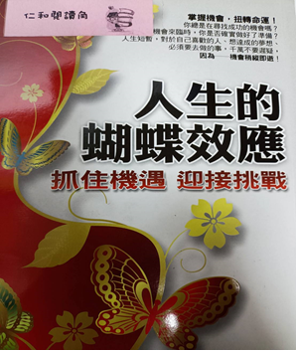    掌握機會、扭轉命運！  ---摘自博客來網站書籍內容介紹---    ~同學們可以在圖書館或閱讀角找到完整的書籍閱讀唷 ~

